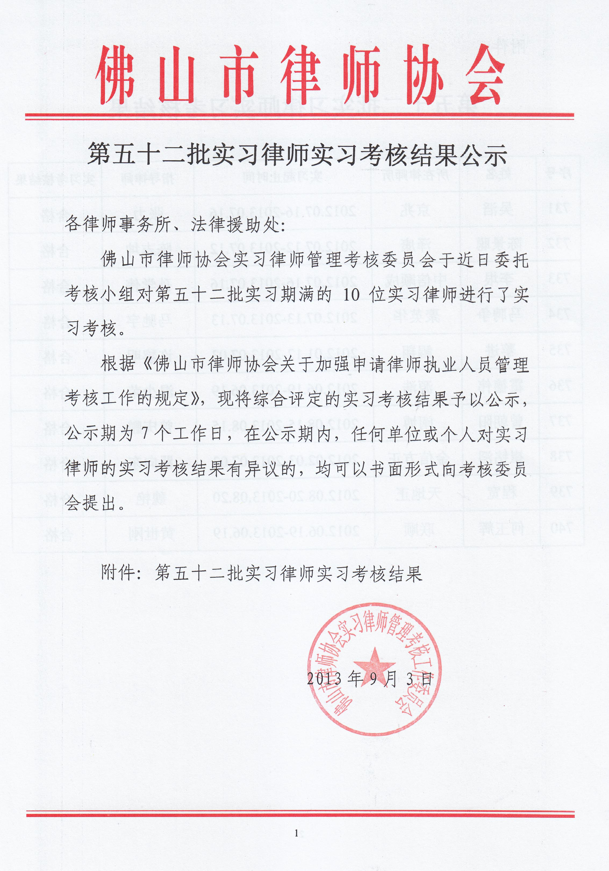
附件：

第五十二批实习律师实习考核结果

序号 | 姓名 | 所在律师所 | 实习起止时间 | 指导律师 | 实习考核结果
731 | 吴滔 | 京兆 | 2012.07.16-2013.07.16 | 张力 | 合格
732 | 陈景聪 | 泽康 | 2012.07.12-2013.07.12 | 陈志坤 | 合格
733 | 李垠 | 中信顺成 | 2012.07.16-2013.07.16 | 孙学伟 | 合格
734 | 马骋争 | 聚英华 | 2012.07.13-2013.07.13 | 马驰宇 | 合格
735 | 黎进 | 鲲翔 | 2012.01.12-2013.07.03 | 许黎明 | 合格
736 | 霍德伟 | 源浩 | 2012.06.19-2013.06.19 | 温少荣 | 合格
737 | 曾朝阳 | 阐博 | 2012.08.15-2013.08.15 | 曾庆鹏 | 合格
738 | 崔铭滔 | 金信方正 | 2012.02.03-2013.07.03 | 瞿向东 | 合格
739 | 程宽 | 天地正 | 2012.08.20-2013.08.20 | 魏艳 | 合格
740 | 何玉辉 | 联顺 | 2012.06.19-2013.06.19 | 黄世刚 | 合格

